Meeting Duffel, 30/04/2011
Na enkele dagen met wat regen, scheen de zon op de piste in Duffel, de eerste meeting van het Antwerps Criterium. Vorig jaar liep de meeting nog meer dan een uur uit, dit jaar bleef dit beperkt tot maximum een half uur… En niet alleen hiermee was iedereen heel blij, het aantal deelnemers was tegenover de laatste jaren ongezien: 30 sparta-atleetjes stonden klaar om aan de wedstrijd deel te nemen! De club verdiende hiermee eigenlijk samen een medaille: we waren de derde club op basis van atleten van de dag! Dat er daarbovenop nog eens heel erg mooie prestaties geleverd werden, zorgde ervoor dat iedereen (trainers, atleten, ouders) met een tevreden glimlach naar huis kon.

De benjamins
Bij onze kleinsten begon de wedstrijd met twee aflossingsploegjes, ééntje bij de meisjes en ééntje bij de jongens. De jongensploeg bestond uit: Rubens Pieter-Jan, Buelens Mathias, Dehertogh Gerben, Hofmans Remco. Zij finishten in een tijd van 40.80 en mochten voor de bronzen medaille op het podium kruipen. Ook de meisjesploeg leverde een mooie prestatie, met een atlete uit het eerste leerjaar en een net nieuw aangesloten meisje: Bijl Mirthe, Vleminckx Rande, Rubbens Anne-laure en Van Laere Emilia (44.4). Maar ook de individuele prestaties waren niet mis…
Op de 60 namen Emilia (10.42), Mirthe (11.30), Anne-Laure (11.79) en Rande (11.33) deel. Bij de jongens dook Gerben op hetzelfde nummer onder de 10 seconden met 9.83 maar ook Pieter-Jan (10.01), Remco (10.38), Matthias (11.01) en Wout Degrande (11.15) leverden een mooie prestatie.
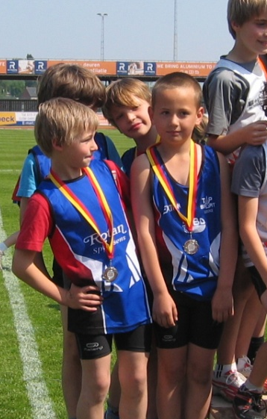
Bij het hockeywerpen werd Emilia knap vijfde met een worp van 14.28 en ook Mirthe behaalde een mooie achtste plaats met (12.95). Ook Anne-Laure haar prestatie was erg knap met hockey voor een atlete van het eerste leerjaar, want zij werd 16e van de 28 met een worp van 10.21. Bij de jongens werd Remco bij het hockey-werpen 8e met een worp van 25.02. Pieter-Jan wierp de hockeybal 22.26 ver. Matthias leverde als eerstejaars ook een mooi prestatie met een worp van 20.91
Bij het verspringen werd benjamin jongen Gerben eerste met een sprong van 3.48, hoewel er wat discussie was rond deze plaats (de verste sprong van de derde zou verkeerd genoteerd zijn door een jurylid). Wout was de eerste atleet van 2004 met een zeer mooie sprong van 3.04. Matthias (2.90) eindigde met één cm voor Remco (2.89). Daarmee eindigden al onze jongens voor dit nummer binnen de eerste helft. Bij de meisjes benjamins eindigde Emilia 11e met een sprong van 2.70. Rande sprong 2.54, Anne-Laure 2.24 en Mirthe 2.22.
De 600m werd eerst door de meisjes gelopen. Emilia deed een knal-start maar viel daarna wat stil. Ze eindigde 8e met 2’20.51. Rande haalde een tijd van 2’42.46. Mirthe moest helaas opgeven, nadat ze geduwd werd in de start en onzacht de piste raakte. Anne-Laure staat in de uitslag als niet aangekomen, hoewel zij wel haar wedstrijd afwerkte! Bij de jongens vertrok Remco ook snel, maar ook hij moest daarna atleten laten voorbijgaan, waardoor hij net vierde werd in een tijd van 2’06.11. Pieter-Jan en Wout liepen in de volgende reeks tegen elkaar, waarbij Pieter-Jan (2’19.58) het toch haalde van de jongere Wout (2’20.14). Ook Mathias eindigde de dag met een 600 (2’35.03).

De pupillen
Bij de pupillen kwamen ook twee aflossingsploegjes aan de start. Bij de meisjes: Huybrechts Janne, Spiessens Jana, Peeters Laura en De Boeck Lies (40.86). Bij de jongens vormde volgende atleetjes een ploeg: Buelens Jonas, Masure Siemen,Spiessens Branko en Van De Voorde Wiebe (39.49). Beide ploegen gaven alles tijdens hun wedstrijd.
Bij de 60 zagen we Léonie Lahey derde worden (9.23). Ook de andere meisjes lieten zien hoe zij konden spurten: Maaike Vermeiren (9.77), Jana (10.26), en Janne (10.70). Ook hier dus voor iedereen een mooie prestatie. Bij de jongens liet Wiebe het vooral niet aan zijn hart komen dat dit zijn eerste meeting was: hij finishte in een tijd van 9.86. Ook Branko dook onder de 10 seconden (9.93). Siemen behaalde een tijd van 10.25 en Jonas haalde een tijd van 10.41.
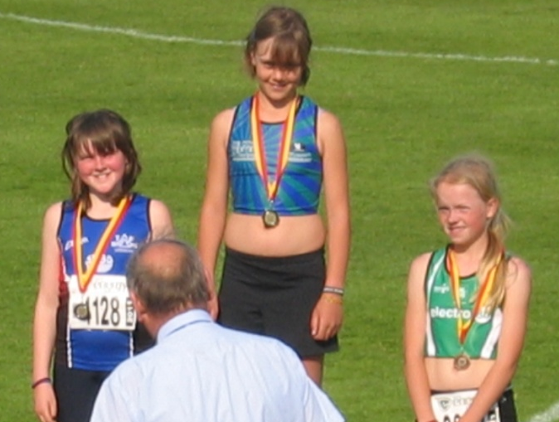
Bij het kogelstoten haalde Laura Peeters de zilveren medaille binnen, met een hele mooie worp van 7.84. De laatste worp van de tegenstander hield haar van het goud. Bij de jongens leverde ook Jonas een mooie prestatie bij het kogelstoten want hij werd zesde met een worp van 7.61. Wiebe eindigde ook bij de eerste helft van de deelnemers met een worp van 6.50.

Bij het hoogspringen voor de jongens moest Jonas de eer van de club verdedigen, en hij deed dit zeer goed. Hij eindigde op een gedeelde vijfde plaats met een sprong van 1.15. Bij de meisjes nam alleen Laura deel aan het verspringen en zij sprong 2.90 en eindigde bij de eerste helft van de atleten. De 1000 van vlak ervoor zat nog in de benen.
Bij de 1000’en voor de pupillen behaalde Léonie het goud na een mooie eindspurt (3’37.47). Maaike behaalde een tijd van 3’46.05. In de volgende reeks eindigde Jana met een tijd van 3’54.63 en Lies met een tijd net boven de 4 minuten (4’00.06). Laura liep de wedstrijd op haar tempo ook mooi uit (4’39.96). Bij de jongens haalde Branko een tijd van 3’59.70 en Jonas een tijd van 4’06.13.

De miniemen
Bij de miniemen was er enkel een aflossingsploeg bij de jongens: Suykens Brent, Van Buggenhout Jarne, Dehertogh Arne en Huyck Hannes. Zij leverden echter een erg mooie prestatie (44.18) en eindigden tweede.
Bij de 80 behaalde Huygens Lander de zilveren medaille (11.37), een erg mooie prestatie dus. Ook de andere prestaties op de 80 waren niet mis: Hannes behaalde een tijd van 11.42, Arne finshte in 11.68, Jarne in 11.74 Buelens Thomas in 12.72 en Spittaels Sander in 13.94.

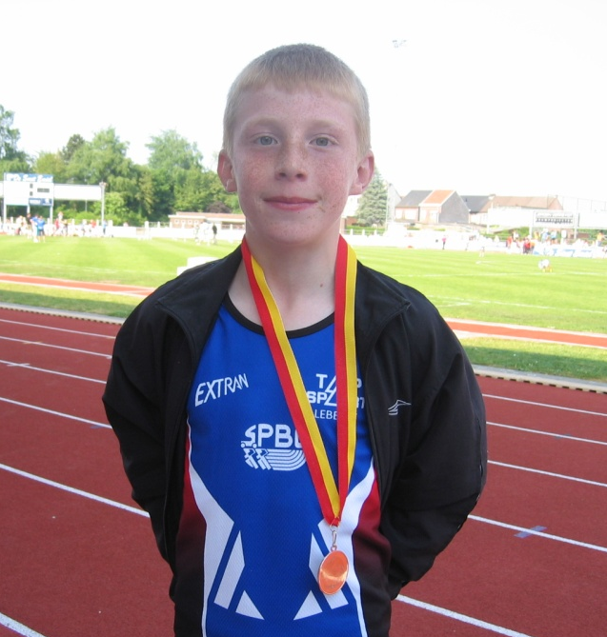
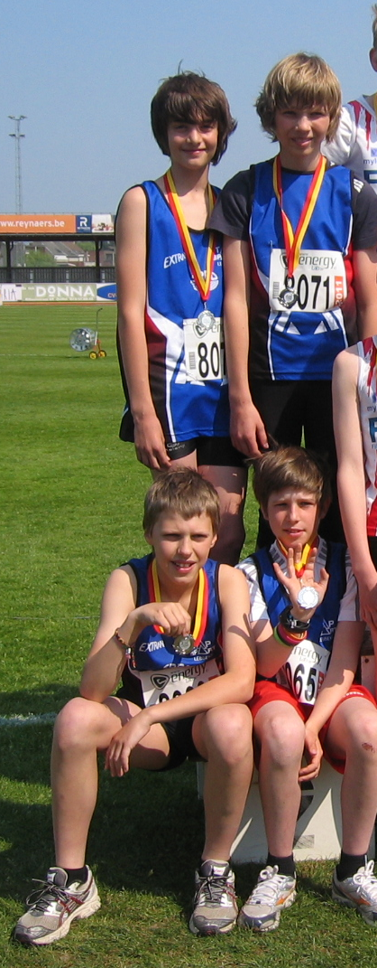
Bij het discuswerpen bij de meisjes werd De Cock Danaë mooi 7e met een worp van 17.09 en Van Buggenhout Anouk wierp 12.78. Bij de jongens werd Brent net tiende, met een worp van 19.04. Ook Michel (15.92), Ward (15.88) en Thomas (12.05) stapten in de ring om met de discus te werpen.
Bij de 1000 kwamen Jarne en Thomas in actie. Jarne haalde de mooie tijd van 3’30.91 en Thomas finishte in 3’39.08.
De lastige afstand 300 spurt kon op heel wat interesse rekenen van de miniemen. Velen kozen ervoor om hieraan deel te nemen. Hoewel dit een afstand is waarop je meerdere keren kan sterven, zagen onze deelnemers er nog heel goed uit bij aankomst! Toch hadden ze veel gegeven, getuige de knappe tijden: Danaë (49.22), Hannes (47.71), Lander (46.86), Michel (48.12), Ward (54.28) en Brent (55.34).
Bedankt voor de aanwezigheid, de leuke sfeer en de inzet van iedereen… Hopelijk kunnen we hier allemaal gedurende het hele seizoen van genieten!

